PHẦN I : ĐẶT VẤN ĐỀ

Lý do chọn đề tài:
Ngôn ngữ có vai trò to lớn trong sự hình thành và phát triển nhân cách của con người đặc biệt là trẻ em.Ngôn ngữ là phương tiện để giao tiếp, truyền đạt và phát triển những kinh nghiệm xã hội của loài người. Vấn đề phát triển ngôn ngữ một cách có hệ thống cho trẻ ngay từ nhỏ là nhiệm vụ vô cùng quan trọng.
Nhận thức được tầm quan trọng của ngôn ngữ. Là một cô giáo Mầm Non trực tiếp dạy trẻ 18- 24 tháng tôi luôn có những suy nghĩ trăn trở làm sao để dạy các con phát âm chuẩn, chính xác đúng Tiếng Việt. Tôi thấy mình cần phải đi sâu tìm hiểu kỹ vấn đề này để từ đó rút ra nhiệm vụ giáo dục cho phù hợp với yêu cầu phát triển của lứa tuổi. Chính vì vậy nên tôi đã chọn đề tài:
“Một số biện pháp phát triển ngôn ngữ cho trẻ lứa tuổi 18- 24 tháng ở trường Mầm Non.” nhằm nâng cao chất lượng chăm sóc giáo dục trẻ đối với chương trình GDMN mới hiện nay.

PHẦN II: GIẢI QUYẾT VẤN ĐỀ

I . Cơ sở lý luận:
Ngôn ngữ là phương tiện để giao tiếp quan trọng nhất đặc biệt đối với trẻ nhỏ, đó là phương tiện giúp trẻ giao lưu cảm xúc với những người xung quanh hình thành những cảm xúc tích cực. Ngôn ngữ là công cụ giúp trẻ hoà nhập với cộng đồng và trở thành một thành viên của cộng đồng.
Ngôn ngữ còn là phương tiện giúp trẻ tìm hiểu khám phá, nhận thức về môi trường xung quanh, thông qua cử chỉ lời nói của người lớn trẻ sẽ được làm quen với các sự vật, hiện tượng có trong môi trường xung quanh. Nhờ có ngôn ngữ mà trẻ sẽ nhận biết ngày càng nhiều màu sắc, hình ảnh… của các sự vật , hiện tượng trong cuộc sống hàng ngày.

II. Thực trạng của vấn đề:

1. Thuận lợi:
- Luôn nhận được sự quan tâm của BGH nhà trường
- Được tham gia các buổi tập huấn, được dự giờ các hoạt động về ngôn ngữ do phòng giáo dục cũng như nhà trường tổ chức.
- Lớp có diện tích khá rộng rãi, thoáng mát.
- Trẻ được phân chia theo đúng độ tuổi.
- Đa số trẻ đi học rất đều.
2. Khó khăn:
- Vì các cháu bắt đầu đi học nên còn khóc nhiều chưa thích nghi với điều kiện sinh hoạt của lớp nên còn bỡ ngỡ. Mỗi cháu lại có những sở thích và cá tính khác nhau.
- Trí nhớ của trẻ còn nhiều hạn chế, trẻ chưa nhớ hết trật tự của các âm khi sắp xếp thành câu vì thế trẻ thường xuyên bỏ bớt từ, bớt âm khi nói.
- Nhà trường mới thành lập,đồ dùng, đồ chơi phục vụ cho việc phát triển ngôn ngữ cho trẻ còn hạn chế.

III. Những biện pháp thực hiện đề tài
Phát triển ngôn ngữ cho trẻ là giáo dục khả năng nghe, hiểu ngôn ngữ và phát âm chuẩn, phát triển vốn từ, dạy trẻ nói đúng ngữ pháp, phát triển ngôn ngữ mạch lạc, giáo dục văn hoá giao tiếp lời nói. Chính vì vậy mà trong quá trình dạy trẻ tôi đã mạnh dạn áp dụng một số biện pháp dạy trẻ phát triển ngôn ngữ thông qua một số hoạt động sau:
Biện pháp 1: Điều tra thực tiễn
- Khi tiếp xúc với trẻ tôi nhận thấy rằng ngôn ngữ của trẻ còn nhiều hạn chế về câu từ, về cách phát âm. Khi trẻ nói hầu hết toàn bớt âm trong các từ, giao tiếp không đủ câu cho nên nhiều khi giáo viên không hiểu trẻ đang nói về cái gì? Cũng có một số trẻ còn hạn chế khi nói , trẻ chỉ biết chỉ tay vào những thứ mình cần khi cô hỏi. Đây cũng là một trong những nguyên nhân của việc ngôn ngữ của trẻ còn hạn chế.
* Kết quả điều tra của đầu năm như sau: (Số trẻ của lớp: 10 trẻ)
Phân loại khả năng | Tốt |  | Khá |  | TB |  | Yếu
Phân loại khả năng | Sl | % | Sl | % | Sl | % | Sl | %
Khả năng nghe hiểu ngôn ngữ | 5 | 50 | 2 | 20 | 1 | 10 | 2 | 20
Khả năng phát âm | 3 | 30 | 1 | 10 | 1 | 10 | 5 | 50
Vốn từ | 2 | 20 | 2 | 20 | 1 | 10 | 5 | 50
Biện pháp 2: Giáo dục ngôn ngữ cho trẻ ở mọi lúc mọi nơi:
- Giờ đón trẻ:
Giờ đón trẻ là lúc cần tạo không khí vui vẻ, lôi cuốn trẻ tới trường , tới lớp cô phải thật gần gũi, tích cực trò chuyện với trẻ, cách trò chuyện với trẻ cô mới có thể cung cấp, mở rộng vốn từ cho trẻ. Cô cùng trò chuyện với trẻ về các chủ đề, về bản thân, gia đình nhằm khuyến khích động viên trẻ nói nhiều hơn, bên cạnh đó cũng giúp trẻ có thêm vốn từ và rèn khả năn phát âm.
Ngoài ra trong giờ đón trẻ, trả trẻ tôi luôn nhắc trẻ biết chào ông, bà , bố, mẹ như vậy kích thích trẻ trả lời câu trọn vẹn bên cạnh đó giáo dục trẻ có thói quen lễ phép, biết vâng lời.
- Giáo dục ngôn ngữ cho trẻ thông qua hoạt động với đồ vật:
Trong một giờ hoạt động chung trẻ không thể phát triển ngôn ngữ một cách toàn diện được mà phải thông qua các hoạt động khác trong đó có hoạt động với đồ vật. Đây có thể coi là một hình thức quan trọng nhất, bởi giờ chơi có tác dụng rất lớn trong việc phát triển vốn từ, đặc biệt là tích cực hoá vốn từ cho trẻ. Thời gian chơi của trẻ chiếm nhiều nhất trong thời gian trẻ ở nhà trẻ, là thời gian trẻ được chơi thoải mái nhất. Trong qúa trình trẻ chơi sử dụng các loại từ khác nhau, có điều kiện học và sử dụng các từ có nội dung khác nhau.
VD1: Trò chơi trong góc” Gia đình” trẻ được chơi với em búp bê và khi trẻ chơi sẽ giao tiếp với các bạn bằng ngôn ngữ hàng ngày. Cô cùng chơi với trẻ và trò chuyện với trẻ để trẻ trả lời:
+ Bác đang làm gì vậy? ( Bế em ạ)
+ Bác đã cho em ăn chưa ạ? ( Chưa ạ)
+ Bác cho em ăn gì? (Ăn cháo)
+ Cháo vẫn còn nóng lắm để mẹ thổi cho nguội đã! (Giả vờ thổi cho nguội)
+ Em của chị ăn ngoan rồi chị cho em đi chơi nhé! (Âu yếm em búp bê)
- Qua giờ chơi cô không những dạy trẻ kỹ năng sống mà còn dạy trẻ nghe, hiểu giao tiếp cùng nhau và trao cho nhau những tình cảm yêu thương, gắn bó của con người
3. Giáo dục ngôn ngữ thông qua hoạt động ngoài trời:
- Hàng ngày đi dạo chơi quanh sân trường tôi thường xuyên đặt câu hỏi để trẻ được gọi tên các đồ chơi quanh sân trường như: Đu quay, cầu trượt, bập bênh….Ngoài ra tôi còn giới thiệu cho trẻ biết cây xanh, cây hoa ở vườn trường và hỏi trẻ:
+ Cây hoa này có màu gì? ( Trẻ trả lời màu đỏ)
+ Thân cây này có to không? ( Có ạ)
+ Lá màu gì?( Màu xanh ạ)
- Qua những câu hỏi cô đặt ra sẽ giúp trẻ tích luỹ được những vốn từ mới ngoài ra còn giúp trẻ phát triển ngôn ngữ chính xác, mạch lạc, rõ ràng hơn.
- Ở lứa tuổi này trẻ nhiều khi hay hỏi và trả lời trống không hoặc nói những câu không có nghĩa. Vì vậy bản thân tôi luôn chú ý lắng nghe và nhắc nhở trẻ, nói mẫu cho trẻ nghe và yêu cầu trẻ nhắc lại.
Biện pháp 3: Giáo dục ngôn ngữ thông qua các giờ học khác:
- Thông qua giờ nhận biết tập nói:
Đây là môn học quan trọng nhất đối với sự phát triển ngôn ngữ và cung cấp vốn từ vựng cho trẻ.
Trẻ ở lứa tuổi 18-24 tháng đang bắt đầu học nói, bộ máy phát âm chưa hoàn chỉnh, vì vậy trẻ thường nói không đủ từ, nói ngọng, nói lắp. Cho nên trong tiết dạy cô phải chuẩn bị đồ dùng trực quan đẹp, hấp dẫn để gây hứng thú cho trẻ. Bên cạnh đó cô phải chuẩn bị một hệ thống câu hỏi rõ ràng ngắn gọn trong khi trẻ trả lời cô hướng dẫn trẻ nói đúng từ, đủ câu không nói cộc lốc.
VD1: Trong bài nhận biết “ Hoa hồng – hoa cúc” cô muốn cung cấp từ cho trẻ cô phải chuẩn bị hoa thật để cho trẻ quan sát. Trẻ sẽ sử dụng các giác quan như: sờ, nhìn…..nhằm phát huy tính tích cực của tư duy, rèn khả năng ghi nhớ có chủ đích
- Để giúp trẻ hứng thú tập trung vào đối tượng quan sát cô cần đưa ra hệ thống câu hỏi:
+ Đây là hoa gì? ( Hoa cúc ạ !)
+ Hoa cúc này có màu gì ?( Hoa cúc màu vàng ạ!)
+ Cánh hoa cúc như thế nào? ( Cánh hoa cúc dài ạ !)
+ Các con sờ thấy cánh hoa cúc như thế nào? ( Cánh hoa mềm ạ !)
- Trong khi trẻ em trả lời cô phải chú ý đến câu trả lời của trẻ. Trẻ phải nói được cả câu theo yêu cầu câu hỏi của cô. Nếu trẻ nói chưa đủ câu, thiếu từ cô
phải sửa ngay cho trẻ.
2. Thông qua giờ thơ, truyện:
Trên tiết học khi cho trẻ làm quen với tác phẩm văn học là phát triển ngôn ngữ nói cho trẻ và còn hình thành phát triển ở trẻ kỹ năng nói mạch lạc mà muốn làm được như vậy trẻ phải có vốn từ phong phú hay nói cách khác là trẻ cũng được học thêm được các từ mới qua giờ học thơ, truyện.
Để giờ thơ, truyện đạt kết quả cao cũng như hình thành ngôn ngữ cho trẻ thì đồ dùng phục vụ cho tiết học phải đảm bảo :
+ Đồ dùng phải đẹp, màu sắc phù hợp đảm bảo tính an toàn và vệ sinh cho trẻ.
+ Nếu là tranh vẽ phải đẹp, phù hợp với câu truyện.
+ Bản thân giáo viên phải thuộc truyện, ngôn ngữ của cô phải trong sáng, giọng đọc phải diễn cảm, thể hiện đúng ngữ điệu của các nhân vật.
VD: Qua bài thơ “ Cây bắp cải ” tôi muốn cung cấp cho trẻ từ “ Sắp vòng quanh”. Tôi chuẩn bị một chiếc bắp cải thật để cho trẻ quan sát, trẻ phải được nhìn, sờ, ngửi…..và qua vật thật tôi sẽ giải thích cho trẻ từ “ sắp vòng quanh”.
- Tôi giải thích cho trẻ: Các con nhìn này, đây là cây bắp cải đấy. Các con nhìn xem lá bắp cải to có màu xanh. Lá bắp cải cuộn thành vòng xếp trồng lên nhau được gọi là sắp vòng quanh đấy.
- Bên cạnh đó tôi cũng chuẩn bị câu hỏi để trẻ trả lời:
+ Cô vừa đọc cho các con nghe bài thơ gì? (Cây bắp cải ạ)
+ Cây bắp cải trong bài thơ có màu gì? ( Xanh man mát )
+ Còn lá bắp cải ra sao? ( Sắp vòng quanh ạ)
+ Búp cải non thì nằm ở đâu? ( Nằm ở giữa ạ)
- Như vậy qua bài thơ ngoài những từ ngữ trẻ đã biết lại cung cấp thêm vốn từ mới cho trẻ để ngôn ngữ của trẻ thêm phong phú.
- Ngoài ra việc tìm và sửa lỗi nói ngọng, nói lắp cũng vô cùng quan trọng khi trẻ giao tiếp. Khi áp dụng vào bài dạy tôi luôn chú trọng đến điều này và đã kịp thời sửa sai cho trẻ ngay tại chỗ.
3. Thông qua giờ âm nhạc:
- Âm nhạc như một món ăn tinh thần không thể thiếu hàng ngày đối với trẻ, đặc biệt là lứa tuổi trẻ nhà trẻ. Chính vì vậy thông qua hoạt động âm nhạc tôi cũng chú trọng để làm tăng thêm vốn từ cũng như việc phát âm cho trẻ.
- Đối với tiết học âm nhạc trẻ được tiếp xúc nhiều đồ vật (Trống, lắc, phách tre, mõ, xắc xô… và nhiều chất liệu khác) qua việc tiếp xúc với các dụng cụ âm nhạc, giáo viên cho trẻ kết hợp với gọi tên các dụng cụ, mô phỏng các âm thanh giúp rèn khả năng phát âm, cũng như cảm thụ âm thanh của trẻ được nâng lên.
- Qua những giờ học hát, vận động theo nhạc, trẻ đã biết sử dụng ngôn ngữ có mục đích, biết dùng ngôn ngữ và động tác cơ bản để miêu tả những hình ảnh đẹp của bài hát.
VD: Hát và vận động bài “ Con voi”
+ Câu đầu tiên : Con vỏi con voi
Cái vòi đi trước.
( Trẻ đưa tay ra phía trước giả làm vòi con voi)
+ Câu thứ hai : Hai chân trước đi trước
Hai chân sau đi sau.
( Hai tay chống hông , hai chân nhấc lên nhấc xuống)
+ Câu cuối : Còn cái đuôi đi sau rốt
Tôi xin kể nốt
Câu chuyên con voi.
( Một tay chống hông, một tay đưa ra đằng sau vờ làm đuôi con voi)
Biện pháp 4: Tổ chức một số trò chơi phát triển ngôn ngữ cho trẻ:
- Đối với trẻ nhà trẻ, được phát triển ngôn ngữ thông qua trò chơi là một biện pháp tốt nhất. Trò chơi đã trở thành phương tiện để cung cấp, tích luỹ được nhiều vốn từ và trên cơ sở hiểu biết đầy đủ ý nghĩa của những từ đó trẻ biết sử dụng” số vốn từ ”đó một cách thành thạo.
Qua trò chơi trẻ sẽ được giao tiếp mạnh dạn hơn, ngôn ngữ cũng lưu loát hơn, vốn từ của trẻ cũng được tăng lên.
- Bản thân tôi đã tìm tòi, tham khảo, đọc những tài liệu sách và tôi thấy rằng trò chơi này thực sự có hiệu quả làm tăng thêm vốn từ cho trẻ, từ đó ngôn ngữ của trẻ ngày càng phong phú.
Ví dụ: Trò chơi “ Nu na nu nống”:
Cô và trẻ ngồi quây quần bên nhau và chơi, vừa làm động tác vừa độc theo lời bài đồng dao “ Nu na nu nống”
Mục đích của trò chơi này là giúp trẻ phát âm chuẩn âm “ N” chính vì vậy cô phải lắng nghe trẻ đọc và sửa ngọng cho trẻ.
Ví dụ: Trò chơi “ Con muỗi ”
- Cô đứng phía trước trẻ, cô cho trẻ đọc và làm động tác theo cô.
+ Có con muỗi vo ve, vo ve ( Trẻ giơ ngón tay trỏ ra trước mặt vẫy qua vẫy lại theo nhịp đọc.
+ Đốt cái tay, đốt cái chân, rồi bay đi xa. ( Lấy ngón tay trỏ vào cánh tay đối diện , chỉ xuống đùi rồi dang 2 tay sang ngang).
+ úi chà! úi chà! Dang tay ra đánh cái bép, con muỗi xẹp.
- Tuỳ theo sự hứng thú của trẻ mà cho trẻ chơi 3 – 4 lần. Khi trẻ chơi tôi
thấy tất cả các trẻ đều tham gia đọc cùng cô, có trẻ đọc được cả câu, có trẻ bập bẹ bớt một hai từ. Nhưng qua đó cũng giúp ngôn ngữ của trẻ dần dần được hình thành trọn vẹn hơn.
Biện pháp 5: Phối kết hợp với phụ huynh.
Để vốn từ của trẻ phát triển tốt không thể thiếu được đó là sự đóng góp của gia đình. Đối với những cháu mới đi học vốn từ của trẻ còn hạn hẹp, hơn nữa trẻ rất hay nói ngọng, nói lắp thì vai trò của phụ huynh trong việc phối hợp với cô giáo trong việc trò chuyện với trẻ là rất cần thiết bởi nó giúp trẻ được vận dụng những kiến thức đã học vào cuộc sống của trẻ, trẻ được giao tiếp, được sửa âm , sửa ngọng.
Thông báo với phụ huynh về các nội dung của nhà trường, của lớp để phụ huynh cùng tham gia các hoạt động cũng như rèn phát âm, tăng vốn tù cho con khi ở nhà nhà thông qua:
+ Buổi hộp phụ huynh đàu năm.
+ Trao đổi cùng phụ hunh qua giờ đón- trả trẻ.
+ Trao đổi thông qua zalo.
+ Thông qua các chương trình có sự tham gia phối hợp của phụ hunh học sinh như: “ Lời yêu thương muốn nói”, “Mầm non Nguyệt Quế trong tôi”
Ngoài ra tôi còn kết hợp với phụ huynh sưu tầm những quyển lịch, sách báo cũ. Tôi đã chọn những hình ảnh có nội dung phù hợp với lứa tuổi nhà trẻ để làm thành những cuốn sách mới cho trẻ với những hình ảnh gần giũ trẻ có thể nhìn vào sách tự kể theo. Tôi còn tự tạo thêm những con rối tay, rối que cho trẻ làm quen và để xây dựng góc thư viện sách truyện của lớp. Trẻ được đọc sách,được chơi với những con rối.

IV. Kết qủa đạt được khi thực hiện đề tài:
Sau khi áp dụng “ Một số biện pháp phát triển ngôn ngữ cho trẻ lứa tuổi 18- 24 tháng” ở tại lớp tôi sau 5 tháng thực hiện tôi thấy có những chuyển biến rõ rệt, số trẻ trong lớp đã có một số vốn từ rất khá, các cháu nói năng mạch lạc, rõ ràng hơn và được thể hiện như sau:
- Trẻ mạnh dạn, tự tin hơn trong khi giao tiếp.
- Trẻ khi giao tiếp biết nói đủ câu.
- Trẻ nói ngọng, nói lắp ít hơn.
- Trẻ phát âm rõ ràng, và tự tin hơn.
Ngôn ngữ của trẻ đã phong phú hơn và trẻ đã biết vận dụng vốn từ vào cuộc sống hàng ngày.
Bằng một số kinh nghiệm của mình mà tôi đã áp dụng trong việc phát triển ngôn ngữ của trẻ, lứa tuổi nhà trẻ trong năm học vừa qua, kết quả đạt được:
*Bảng khảo sát kết quả đạt được cuối năm như sau:
Phân loại khả năng | Tốt |  | Khá |  | TB |  | Yếu
Phân loại khả năng | Sl | % | Sl | % | Sl | % | Sl | %
Khả năng nghe hiểu ngôn ngữ | 6 | 60 | 3 | 30 | 0 | 0 | 2 | 20
Khả năng phát âm | 5 | 50 | 1 | 10 | 1 | 10 | 3 | 30
Vốn từ | 3 | 30 | 3 | 30 | 1 | 10 | 3 | 30

PHẦN III: KẾT LUẬN - KIẾN NGHỊ
Muốn có được kết quả trong việc phát triển ngôn ngữ cho trẻ qua quá trình
thực hiện tôi rút ra một số kinh nghiệm sau:

* Giáo viên cần hiểu rõ tầm quan trọng của ngôn ngữ với việc hình thành và phát triển nhân cách cho trẻ, không ngừng học tập để nâng cao trình độ chuyên môn, rèn luyện ngôn ngữ của mình để phát âm chuẩn.
* Làm giầu vốn từ của trẻ qua việc hướng dẫn trẻ quan sát, vui chơi, kể truyện và đọc truyện cho trẻ nghe.
* Củng cố phát triển ngôn ngữ cho trẻ ở trường Mầm Non là vấn đề rất quan trọng và cần thiết, mức độ phát triển ngôn ngữ của trẻ còn tuỳ thuộc vào nhiều yếu tố khác nhau.
* Phát triển ngôn ngữ giữ vai trò quan trọng trong cuộc sống giao tiếp hàng ngày và hoạt động nhận thức của con người nói chung, sự phát triển tâm lý nhận thức của trẻ nói riêng, đặc biệt là trẻ lứa tuổi 18- 24 tháng khả năng ngôn ngữ phát triển rất nhanh. Chính vì vậy phải đặc biệt quan tâm và tăng cường phát triển ngôn ngữ trong giai đoạn này cho trẻ.
Tôi nhận thấy rằng việc rèn luyện và phát triển ngôn ngữ cho trẻ là cả quá trình liên tục và có hệ thống đòi hỏi giáo viên phải kiên trì, bền bỉ khắc phục khó khăn để tìm ra phương tiện, điều kiện cần thiết cho sự phát triển toàn diện của các con, hơn nữa cô giáo là người gương mẫu để trẻ noi theo, điều này đã góp phần bồi dưỡng thế hệ măng non của đất nước.
* Bài học kinh nghiệm
- Tích cực hoá vốn từ cho trẻ.
- Tích cực làm đồ dùng đồ chơi sáng tạo hấp dẫn với trẻ và phù hợp với nội dung của bài dạy.
- Luôn tạo không khí vui tươi , thoải mái cho trẻ, tạo điều kiện quan tâm đến những trẻ nhút nhát, dành thời gian gần gũi trò chuyện với trẻ để trẻ mạnh dạn, tự tin tham gia vào các hoạt động tập thể giúp trẻ được giao tiếp nhiều hơn.
- Cần có sự kết hợp chặt chẽ giữa cô giáo và phụ huynh để nắm được đặc điểm tâm sinh lý của trẻ từ đó có kế hoạch phát triển ngôn ngữ cho trẻ.
- Tổ chức nhiều trò chơi sử dụng ngôn ngữ.
- Cô giáo tạo điều kiện cho trẻ nghe nhiều và nói chuyện nhiều với trẻ, luôn tìm cách thúc đẩy trẻ sử dụng ngôn ngữ một cách chủ động.
- Tích cực cho trẻ làm quen với thiên nhiên để phát triển khả năng quan sát, giúp trẻ củng cố và tư duy hoá các biểu tượng bằng ngôn từ.
* Kiến nghị:
- Mong Phòng Giáo Dục đào tạo và nhà trường tiếp tục quan tâm và tạo điều kiện cho tôi, cũng như các giáo viên được học tập, kiến tập các chương trình, các phương pháp mới để tiếp tục học hỏi và nâng cao trình độ bản thân, để có thể áp dụng tốt hon nữa vào trong quá trình công tác của mình.
- Được thăm quan môi trường sư phạm và các tiết dạy mẫu ở trường bạn để học hỏi kinh nghiệm.
Tôi rất mong nhận được sự đóng góp của các cấp lãnh đạo cũng như của đồng nghiệp cho bản sáng kiến của tôi.
Tôi xin chân thành cảm ơn!
PHỤ LỤC
( Một số hình ảnh minh chứng cho các biện pháp )

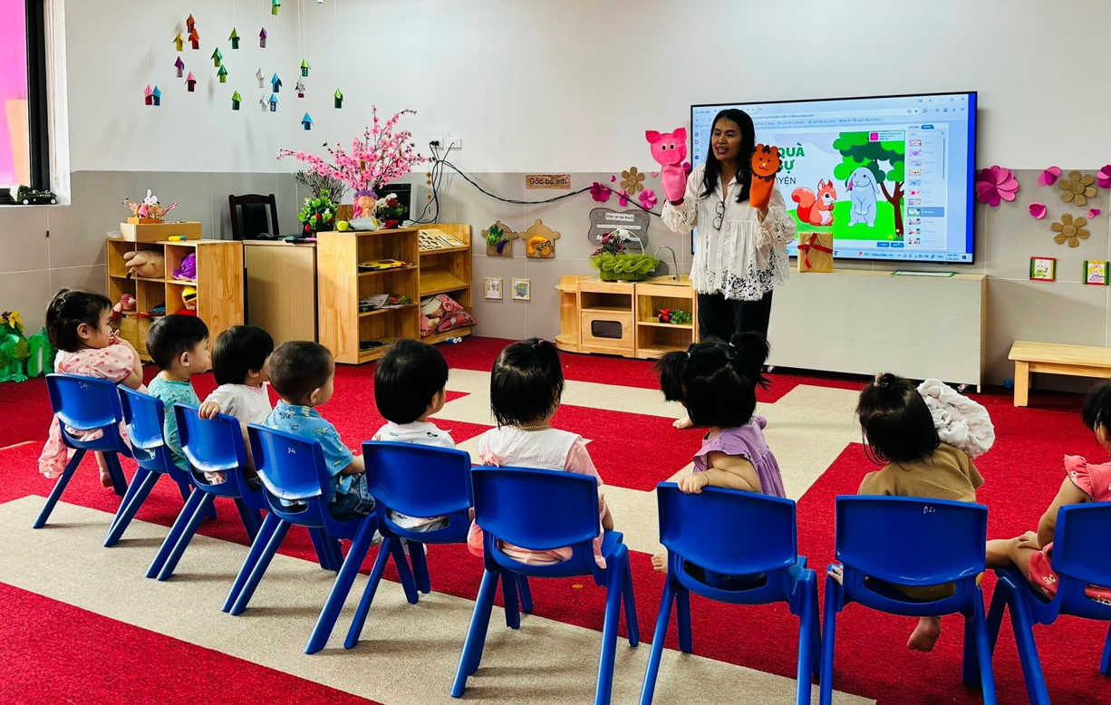
Trẻ tham gia phát triển ngôn ngữ qua giờ kẻ chuyện
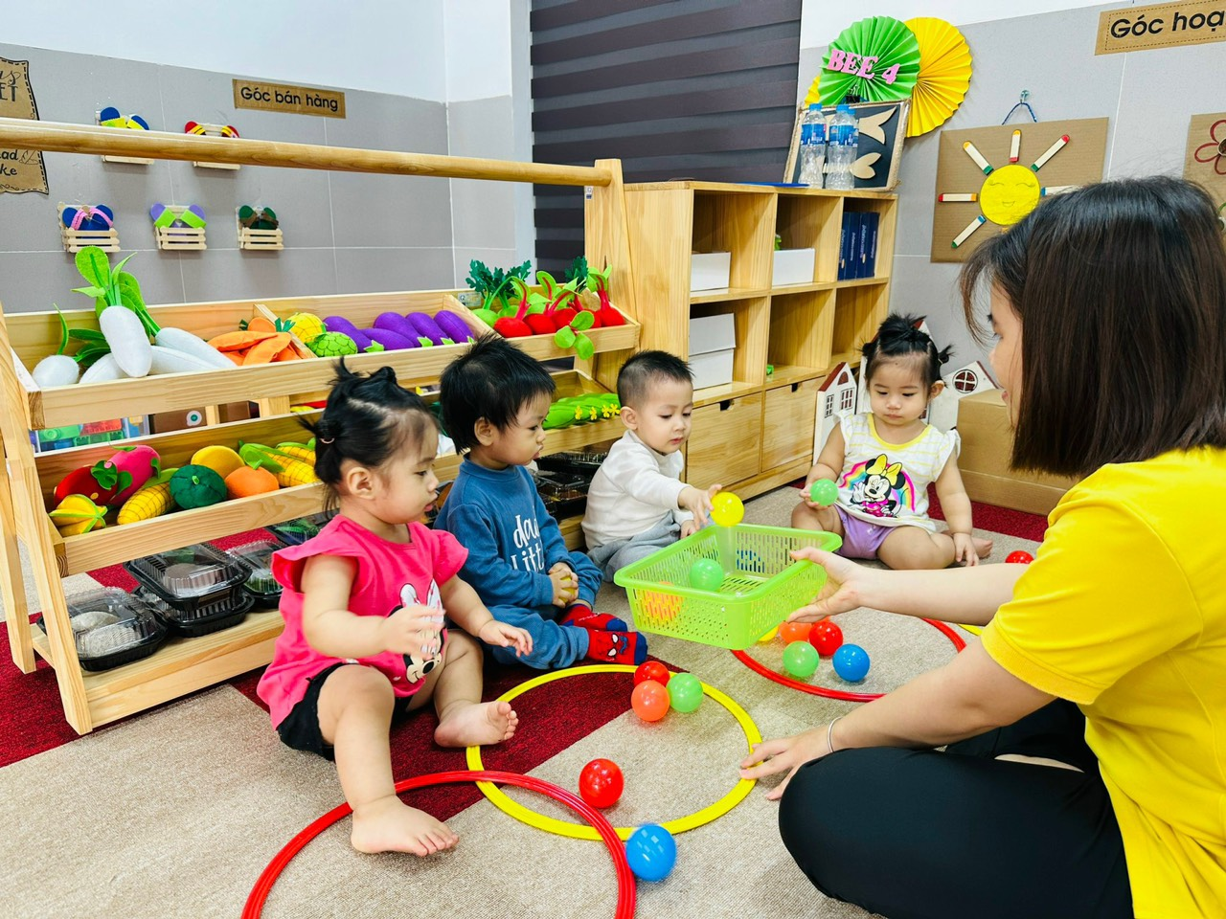
Trẻ tham gia phát triển ngôn ngữ qua hoạt động với đồ vật
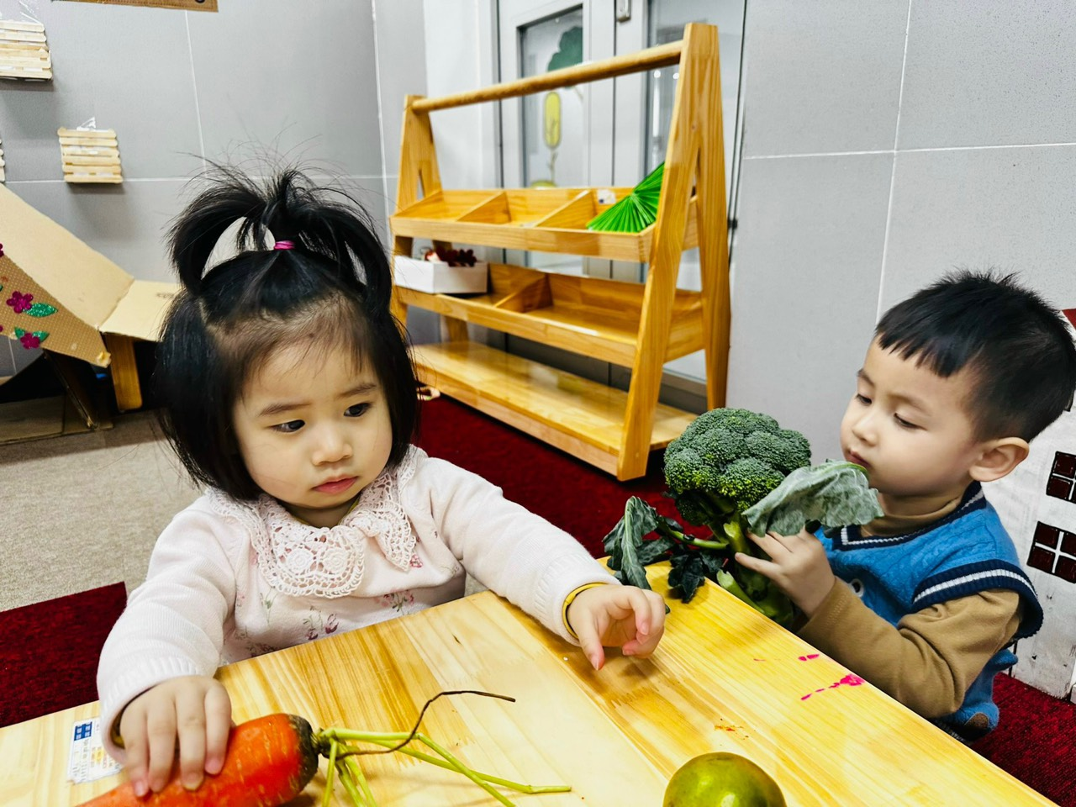
Trẻ tham gia phát triển ngôn ngữ qua hoạt động góc

Tài liệu tham khảo

- Điều lệ trường Mầm non.
- Tuyển chọn những trò chơi, bài hát, thơ ca, câu đố theo chủ đề.
- Hướng dẫn thực hiện chương trình GDMN.
- Tạp chí GDMN.
- Các trò chơi và hoạt động cho trẻ 18-24 tháng.

